**Escola Municipal de Ensino Fundamental**

Descrição: Descrição: MCj02515030000[1]



**“Arnaldo Francisco dos Santos”**

Rua Vital Brasil, nº 140 – Bairro Esperança.

Fone (0xx49) 33421197 – Galvão – SC

escola.arnaldosantos@gmail.com

**APOSTILA DE ATIVIDADES**

Prezados Pais, Responsáveis, Alunos!

Estamos encaminhando nova apostila com atividades complementares aos conteúdos estudados em sala de aula, para os próximos 15 dias de aula. Quinzena que compreende a semana de **07 a 25 de agosto de 2020**.

Solicitamos aos Pais que após a conclusão de todas as atividades, deixem na mesma embalagem que receberam, pois na entrega de novos materiais, essa apostila deverá ser devolvida para avaliação e correção pelos Professores.

**Aluno(a):** ___________________________________________________________

Turma: **1º ano 2** Turno: **Matutino**

Professor: **Silvana Terezinha de Quadros**

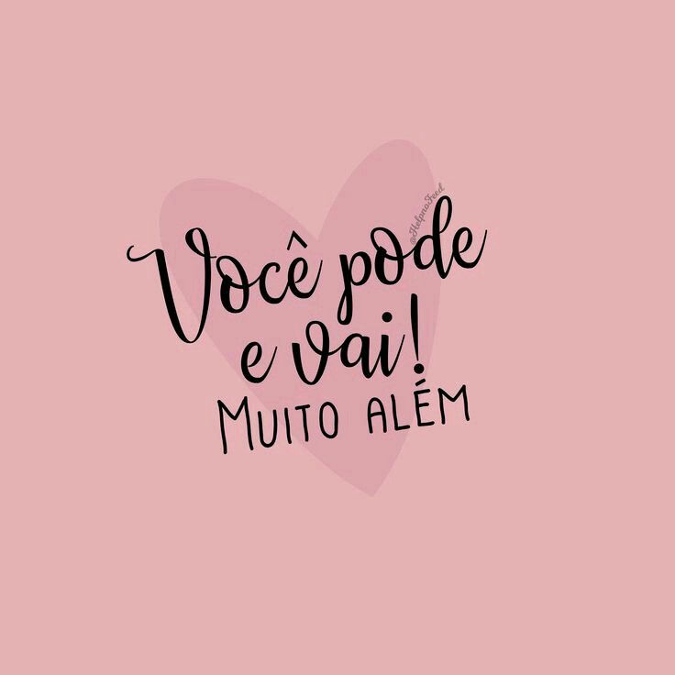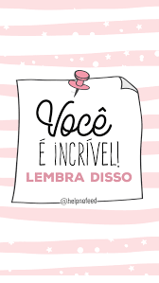

Escola Municipal de Ensino Fundamental “Arnaldo Francisco dos Santos”

Galvão/SC, _____ de agosto de 2020.

Professor(a): SILVANA TEREZINHA DE QUADROS

Aluno(a): ______________________________________ Turma: ____________

Disciplina: ***LÍNGUA PORTUGUESA, MATEMÁTICA, HISTÓRIA, GEOGRAFIA, CIÊNCIAS, ENSINO RELIGIOSO***

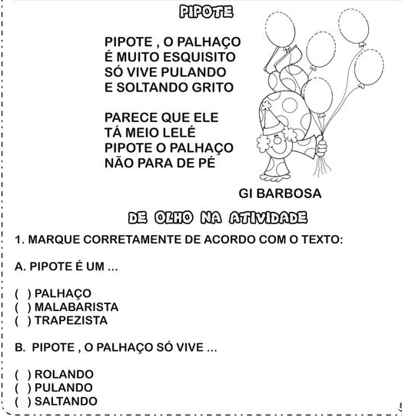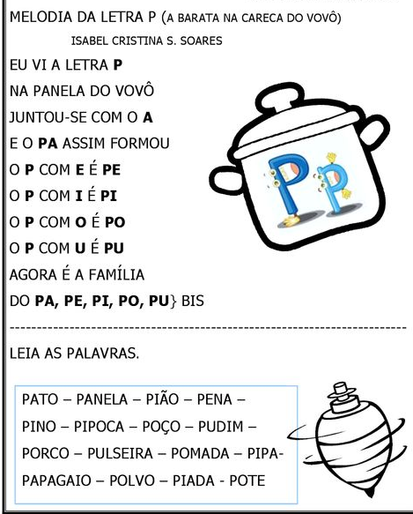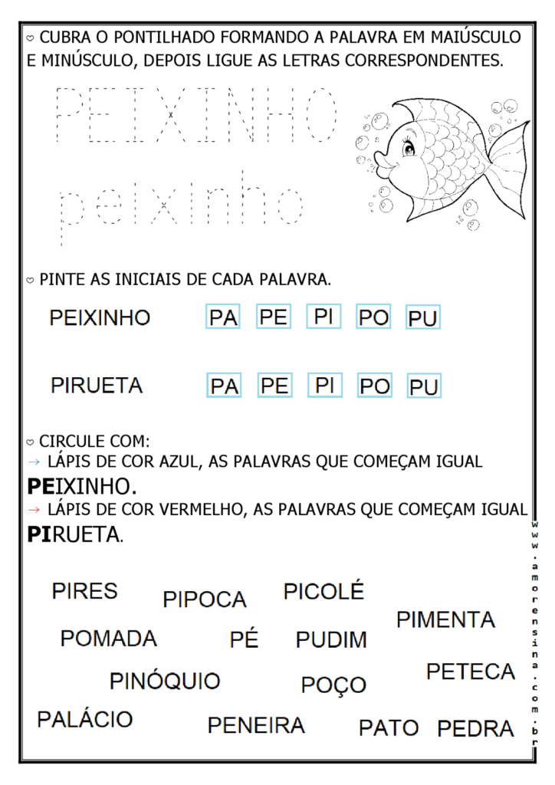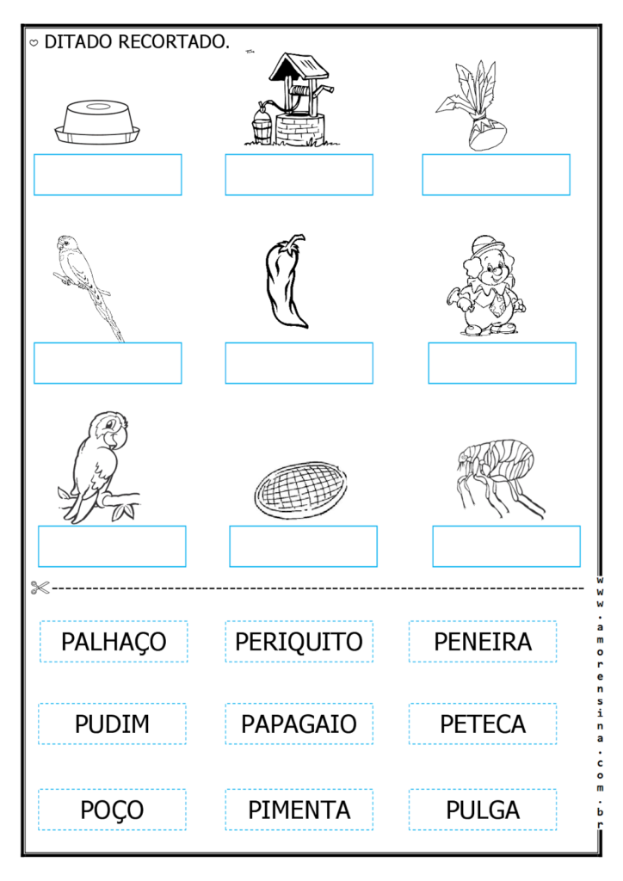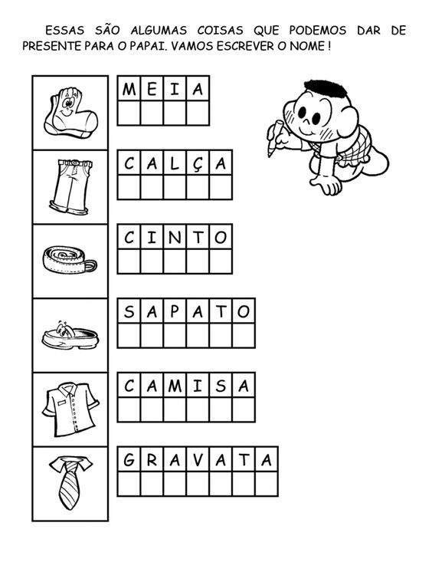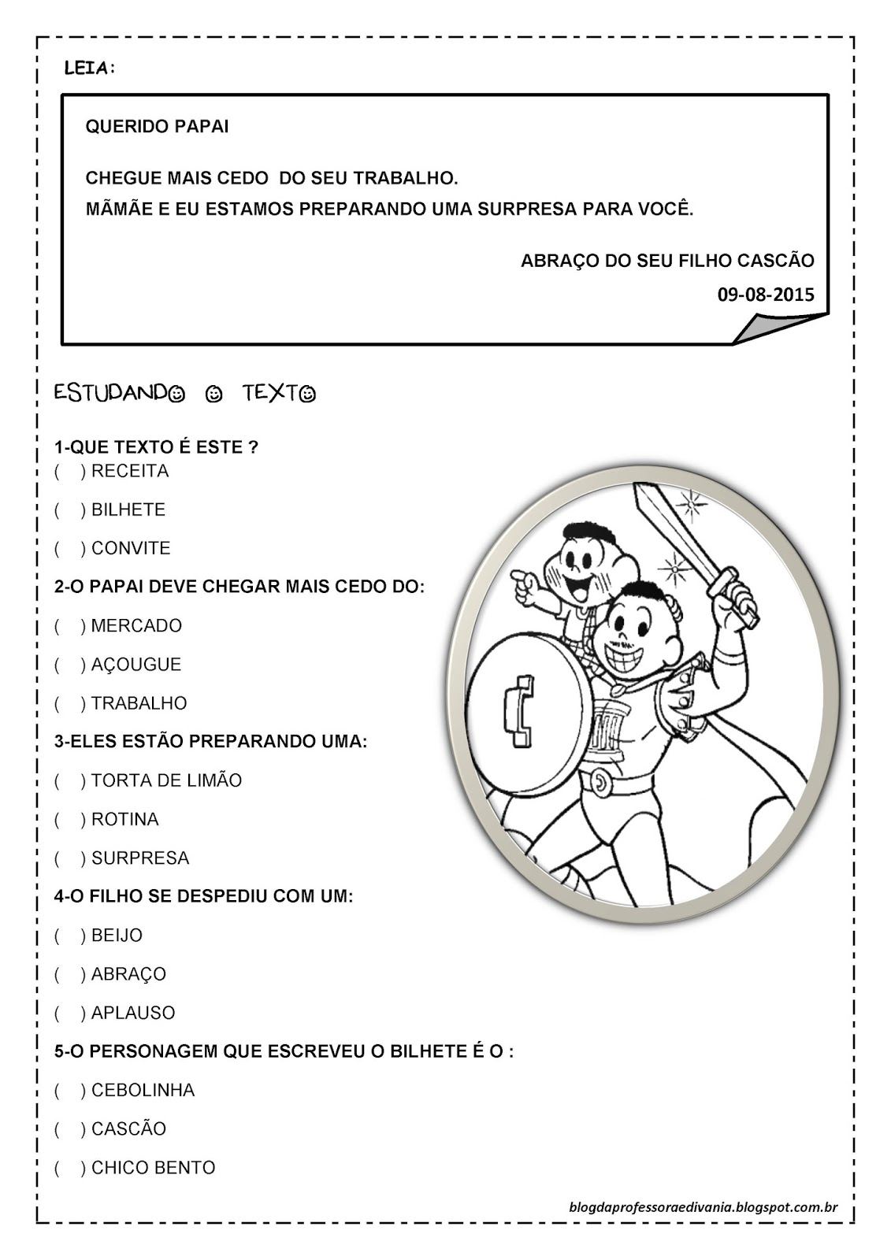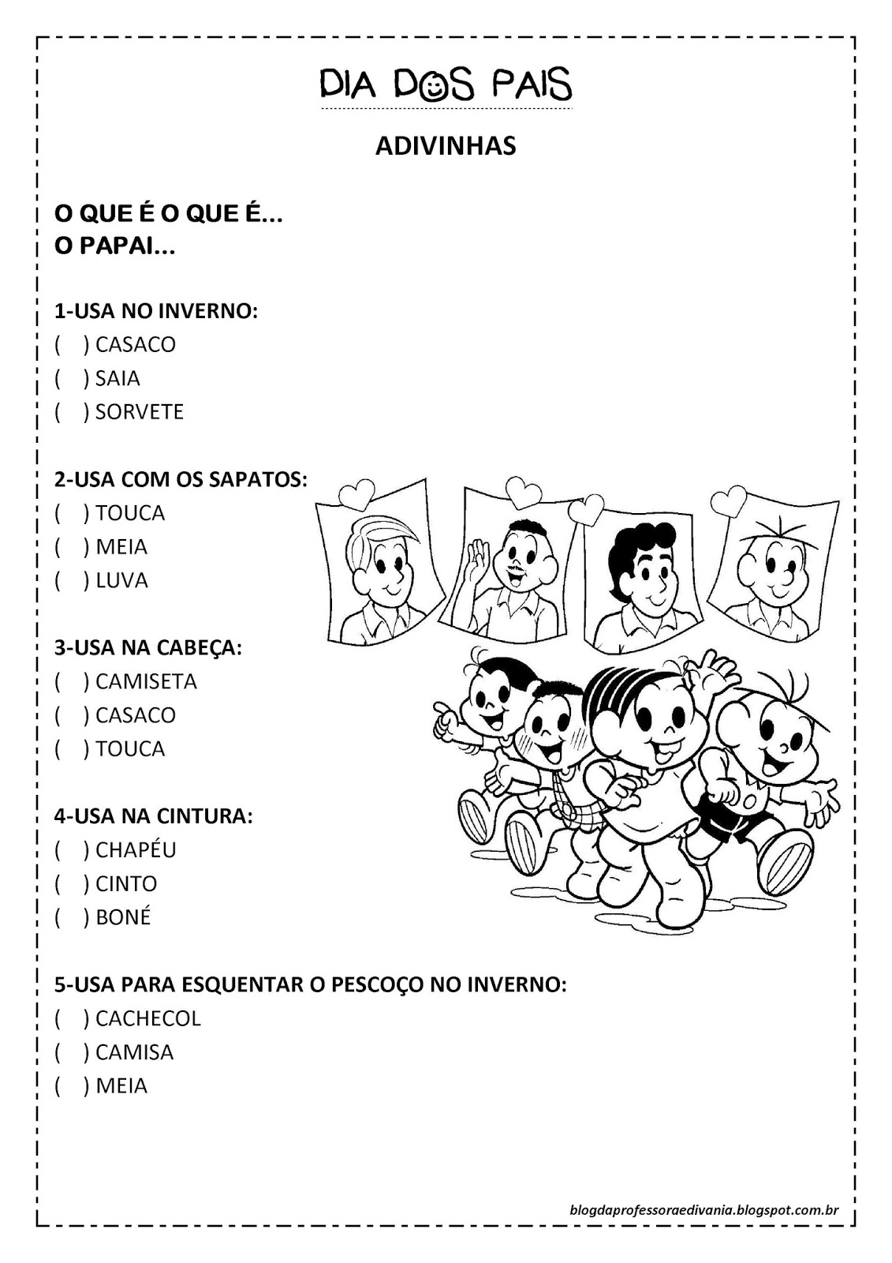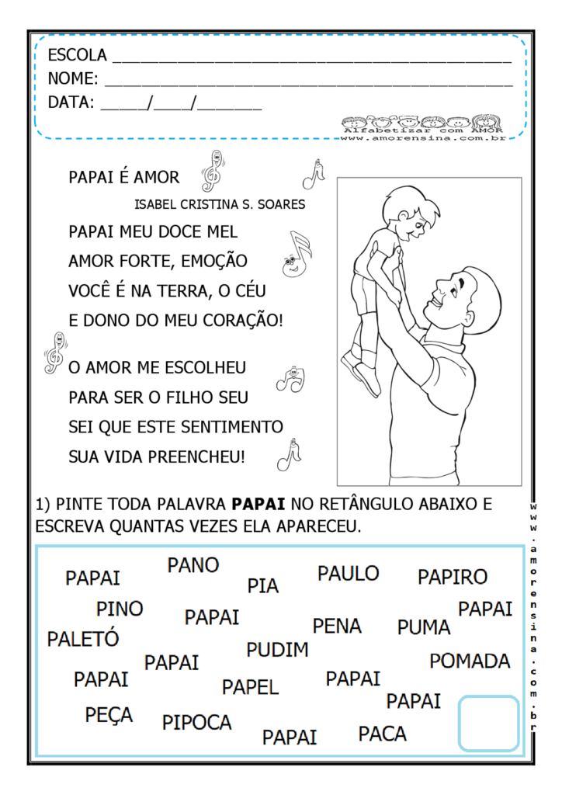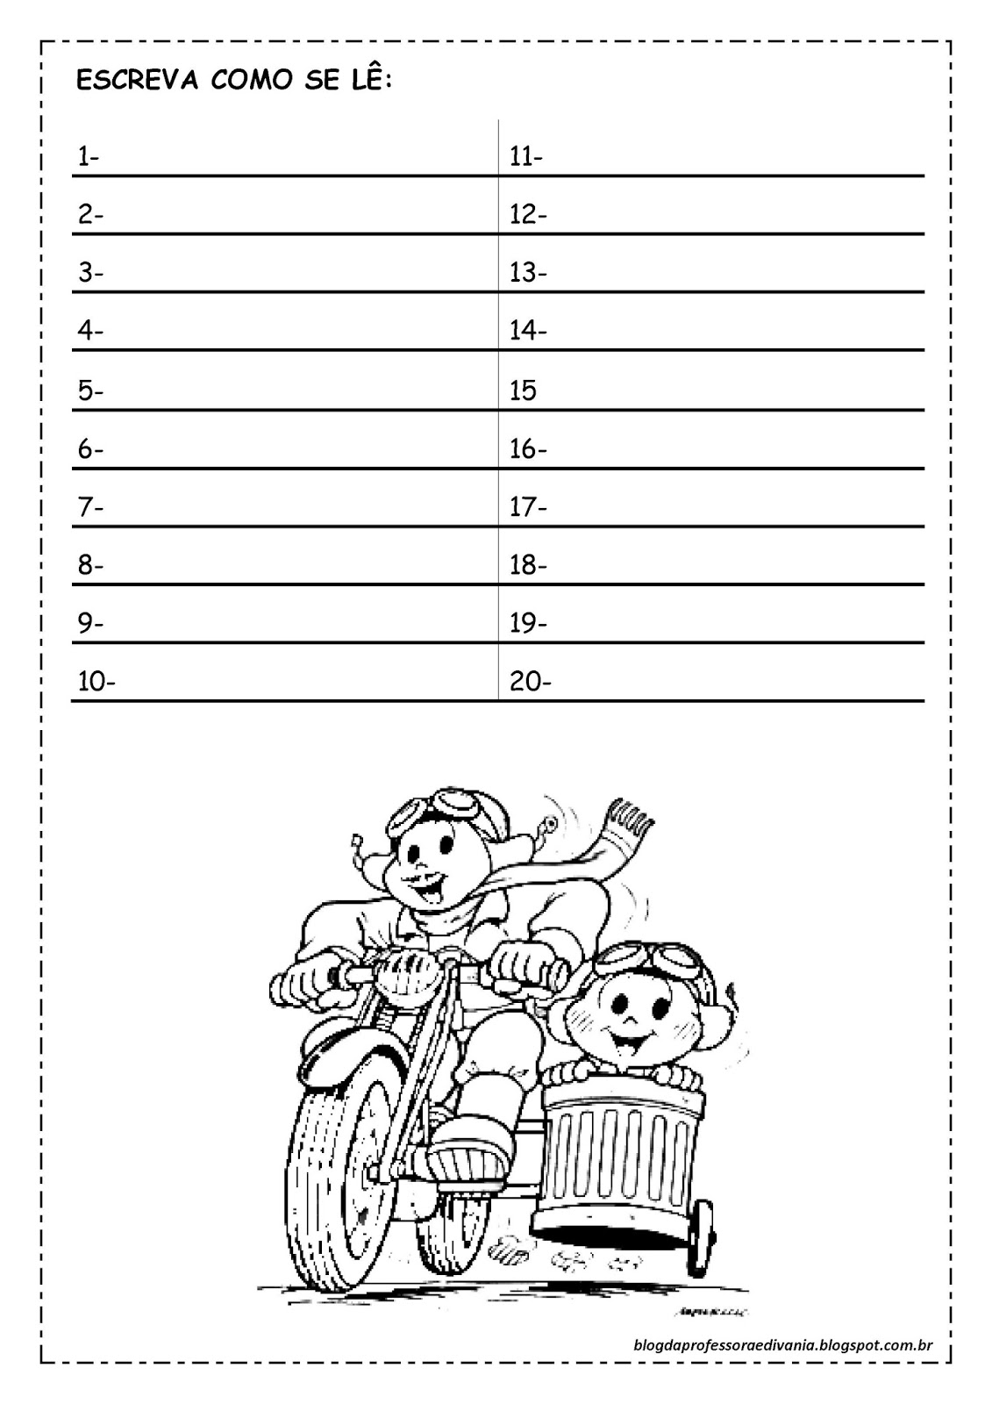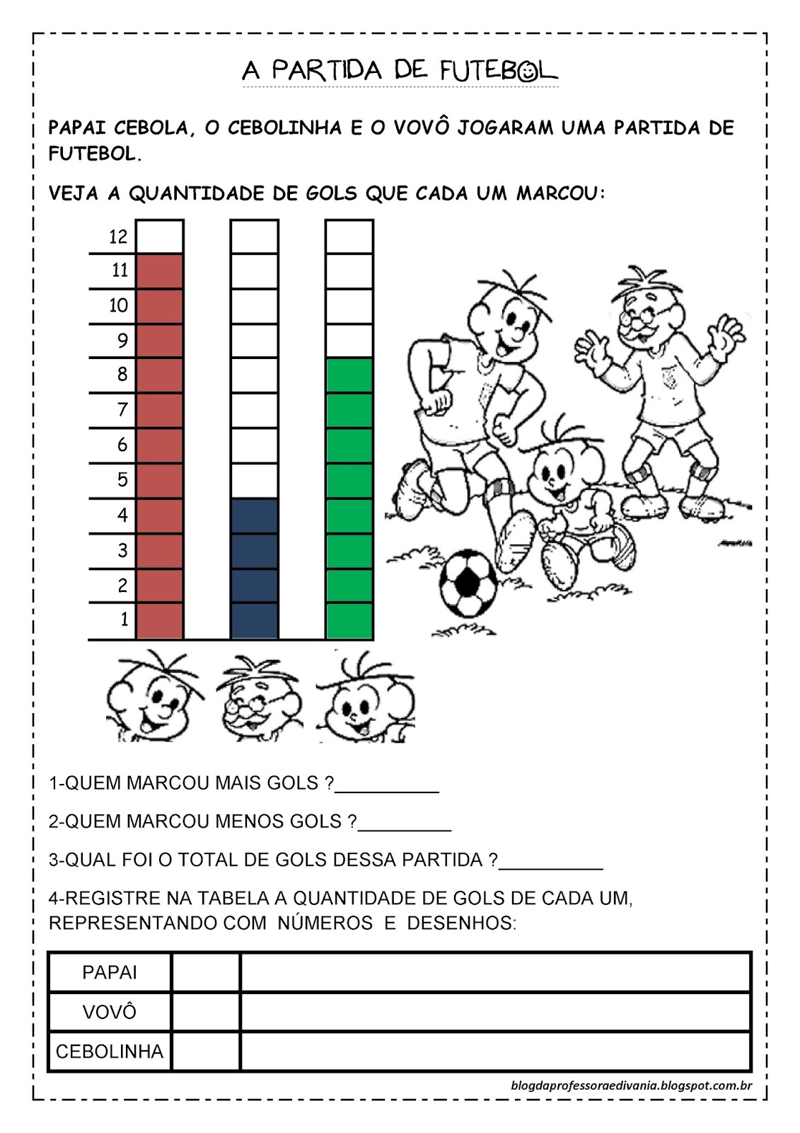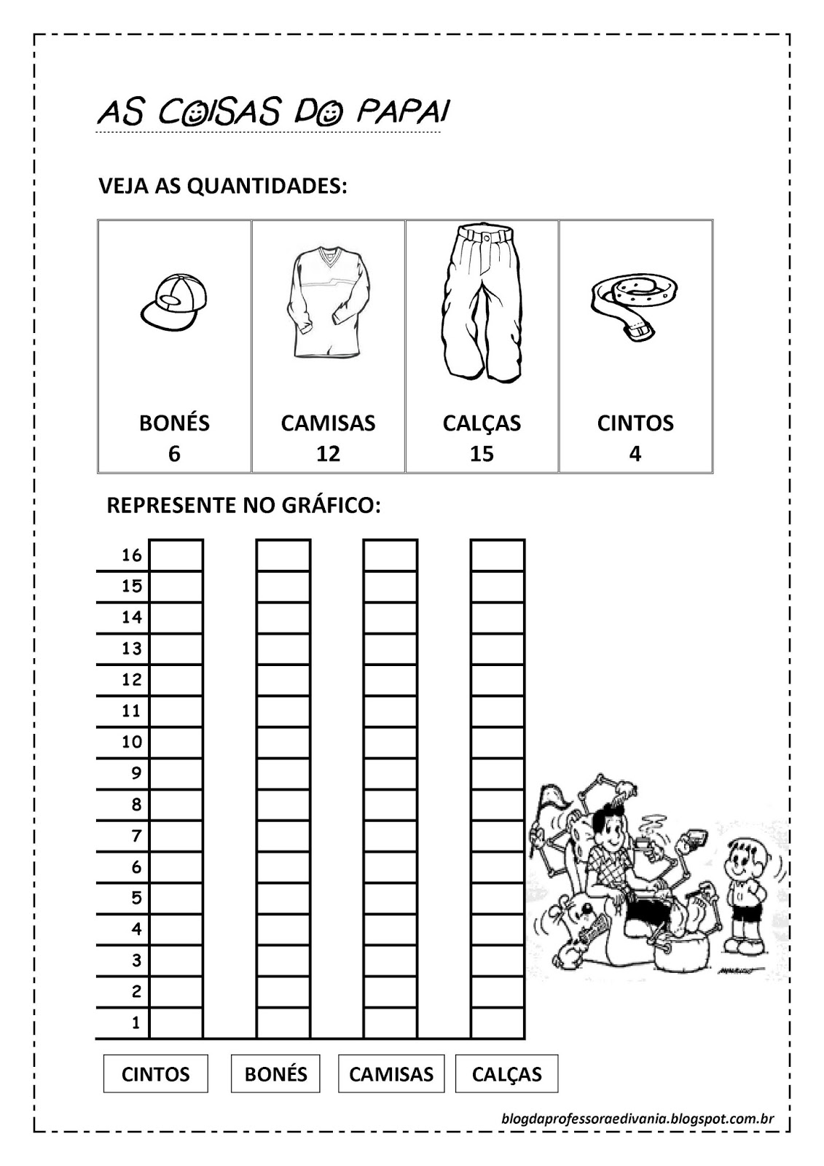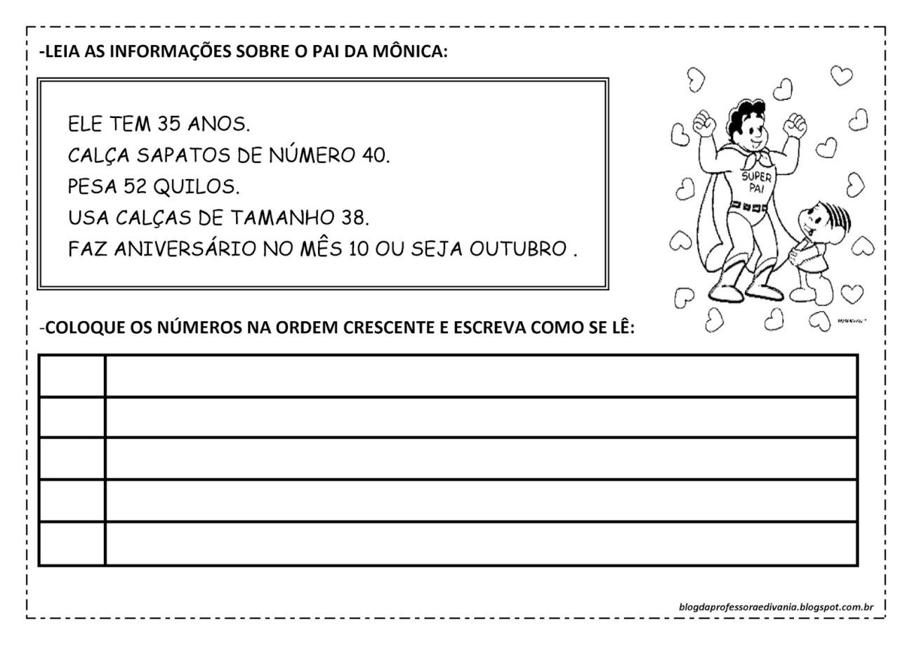

ESCREVA COMO SE LÊ OS NÚMEROS.

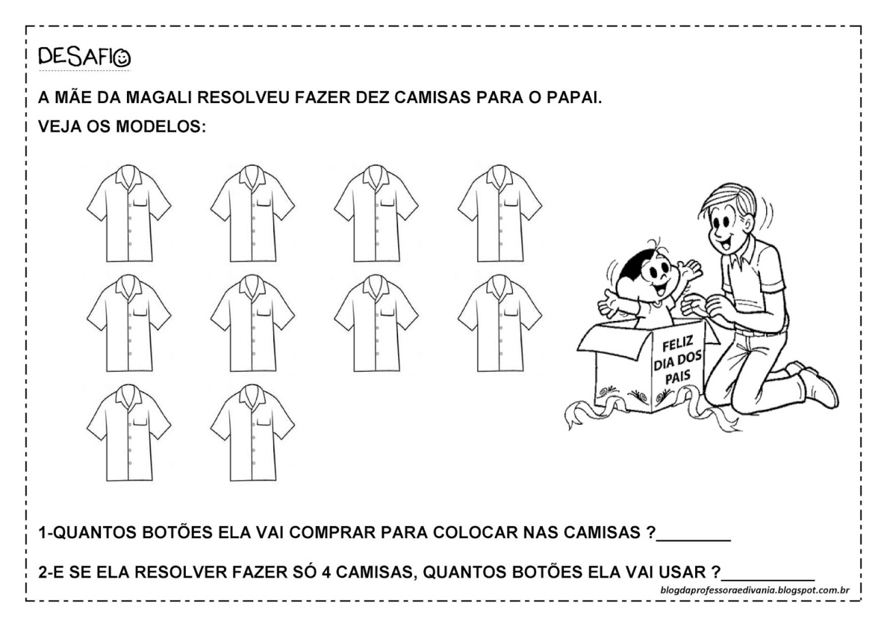

AGORA ESCREVA SOBRE SEU PAI:

ELE TEM____ANOS.

CALÇA SAPATOS DE NÚMERO______.

PESA___QUILOS.

USA CALÇA DE TAMANHO______.

FAZ ANIVERSARIO NO MÊS _____ OU SEJA _________.

Escola Municipal de Ensino Fundamental “Arnaldo Francisco dos Santos”

Galvão/SC, _____ de Agosto de 2020.

Professor(a): **Renara Loureiro**.

Aluno(a): __________________________________________Turma: ____________

Disciplina: **INGLÊS**

**FATHER’S DAY**

**1-** Hi kids! No mês de august (agosto) comemoramos uma data muito especial, que é **father’s day** (dia dos pais), para demonstrar seu carinho e amor pelo seu **dad** (pai), vamos fazer um cartão? Com a ajuda de um adulto seja criativo, pinte, desenhe, escreva e recorte o seu **card** (cartão), quando estiver pronto entregue ao seu **dad** e deseje a ele um **Happy father’s day** (Feliz dia dos pais):

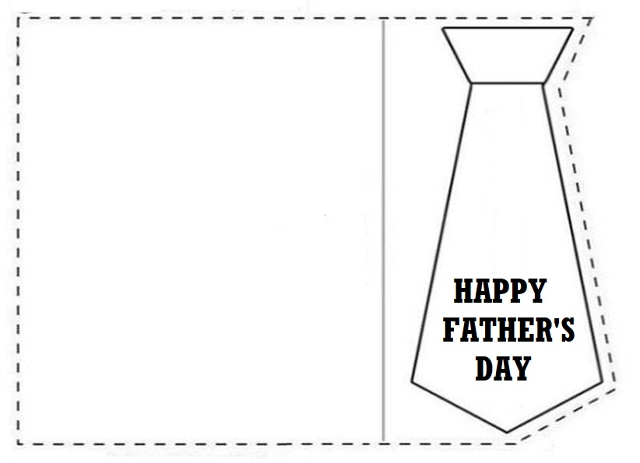

Escola Municipal de Ensino Fundamental “Arnaldo Francisco dos Santos”

Galvão/SC, _____ de _____________ 2020.

Disciplina de Educação Física – Professora Naldiane Borella.

Aluno (a): _________________________________________ Turma: 1º ano __

**Atividade Brincadeira cantada**

**Habilidades trabalhadas:** coordenação motora, ritmo e noção espaço temporal.

**Música: Babalu**

Ba-ba-lu, babalu de caramelo, caramelo babalu (os dois participantes batem uma mão na outra)

Eu danço discoteca, discoteca pra xuxu (os dois participantes dão as mãos e dançam pra frente e pra trás)

Todos unidos (colocam uma mão no ombro e depois no outro cruzando os braços)

Balançam seus vestidos (dançam)  
Pra frente (pulam pra frente)  
Pra atrás (pulam pra trás)  
balança um pouco mais (se balançam para os lados)

De um lado, do outro (pula para um lado depois para o outro)

Balança mais um pouco (se balança para os lados)

Ooooh yes (gira e batem as mãos)

**Repete cada vez cantando mais rápido.**

**Sugestão de brincar:** cantar a música, batendo as mãos e seguindo os gestos sugeridos.

**Não esqueça de registrar a brincadeira através de foto ou vídeo e postar no WhatsApp da turma.**

**Postarei um vídeo da atividade para auxiliar na compreensão.**

**Cante, brinque e divirta-se!**

**ARTE**

GALVÃO, _____________ DE _____________________ DE 2020

PROFESSORA: CARLA RAVARENA

TURMA:_____________ - TURNO: _________________________

OLÁ PAIS/RESPONSÁVEIS E AMADA(O) ALUNO(A), TUDO BEM COM VOCÊS? ESPERO QUE ESTEJAM TODOS BEM.SAUDADES DE VOCÊ, BEIJINHOS DA PROFª.**CARLA** **RAVARENA**!

A PROFESSORA CARLA ESTÁ MUITO FELIZ EM PODER ESTAR ENVIANDO PARA VOCÊ A ATIVIDADE DE ARTE PARA VOCÊ REALIZAR EM SUA CASA.

OBSERVAÇÃO: PAIS/RESPONSÁVEIS PEÇO COM CARINHO, QUE AJUDE E ORIENTE SEU FILHO(A) DURANTE A REALIZAÇÃO DA ATIVIDADE PROPOSTA (LEITURA, ESCRITA...). SURGINDO DÚVIDAS NA HORA DE REALIZAR A ATIVIDADE, FICO A DISPOSIÇÃO DE VOCÊS (GRUPO DA TURMA NO WHATSAPP/TELEFONE (49)88300039.

**TEMA: LETRA P DO NOSSO ALFABETO-ABC**

**ALEGRIA, ALEGRIA!!**

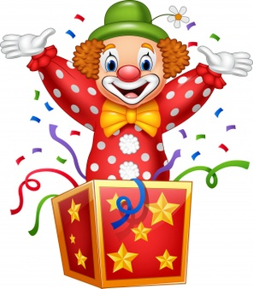

OLÁ, EU SOU O **PALHACINHO** PIPOQUINHA.

E QUERO SABER COMO VOCÊ SE CHAMA, COM A AJUDA DOS PAIS/RESPONSÁVEIS ESCREVA O SEU LINDO NOME NA LINHA ABAIXO:

______________________________________________________________

**ATIVIDADE 1.**

AGORA QUE VOCÊ JÁ ESCREVEU O SEU NOME, PEGUE A MÁSCARA DO PALHACINHO IGUAL A DA IMAGEM ABAIXO QUE SE ENCONTRA NO FINAL DA APOSTILA E USE ELA PARA CANTAR, DANÇAR E BRINCAR.

**IMAGEM DA MÁSCARA**

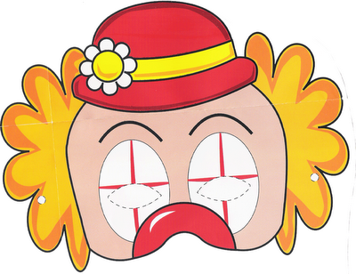

->COM A AJUDA DOS PAIS/RESPONSÁVEIS, VOCÊ VAI RECORTAR A MÁSCARA, FAZER A ABERTURA NOS OLHOS (CONTORNO DOS OLHOS NO TRACEJADO=IMAGEM ACIMA) E TAMBÉM FAZER DOIS PEQUENOS FUROS NO CABELO (OBSERVE OS DOIS PEQUENOS FUROS NA IMAGEM DA MÁSCARA ACIMA) PARA COLOCAR O ELÁSTICO.

DEPOIS DE PRONTA, COLOQUE A SUA LINDA MÁSCARA E CANTE, DANCE, BRINQUE... AO SOM DA MÚSICA: **O CIRCO DA ALEGRIA DO PATATI E PATATÁ.**

**SUGESTÃO:**PAIS/RESPONSÁVEIS, SE VOCÊS TÊM ACESSO A INTERNET, SUGIRO A VOCÊS QUE ACESSEM A PLATAFORMA YOUTUBE E ESCREVAM O NOME DA MÚSICA ->**O CIRCO DA ALEGRIA DO PATATI E PATATÁ** OU ACESSEM O/A VÍDEO/MÚSICA PELO LINK:

<https://www.youtube.com/watch?v=tvDZbnDNolM> PARA SEU/UA FILHO(A) ASSISTIR, CANTAR, DANÇAR E BRINCAR AO SOM DA MÚSICA: **O CIRCO DA ALEGRIA DO PATATI E PATATÁ**-SE VOCÊS NÃO TIVEREM ACESSO À INTERNET, VOCÊS PODEM ESTAR FAZENDO A LEITURA DA LETRA DA MÚSICA ABAIXO PARA SEU/UA FILHO(A).

**O CIRCO DA ALEGRIA**

**LETRA DA MÚSICA->**

PATATI E PATATÁ

**CHEGOU, CHEGOU, TÁ NA HORA DA ALEGRIA**

**CHEGOU, CHEGOU, TÁ NA HORA DA ALEGRIA**

**O CIRCO TEM PALHAÇO, TEM, TEM TODO DIA**

**O CIRCO TEM PALHAÇO, TEM, TEM TODO DIA**

**BATE NO BUMBUM, BUMBUM, BUMBUM**

**PULA NUM PÉ SÓ, SÓ, SÓ, SÓ, SÓ**

**TEM BARATA AKI, KI, KI, KI, KI**

**NO MEU PALETÓ, TÓ, TÓ, TÓ, TÓ**

**TEM PIPOCA, CA, CA, CA, CA, CA**

**CHUPA PICOLÉ, LÉ, LÉ, LÉ, LÉ**

**DE ABACAXI, NÃO FAZ XIXI**

**NA SUA VOVÓ**

**NOSSO CIRCO É O MAIOR!**

**LÁ LÁ LÁ LÁ, HEY!**

**LA LA LA LA, NOSSO CIRCO É O MAIOR!**

**CHEGOU, CHEGOU, TÁ NA HORA DA ALEGRIA**

**CHEGOU, CHEGOU, TÁ NA HORA DA ALEGRIA**

**O CIRCO TEM PALHAÇO, TEM, TEM TODO DIA**

**O CIRCO TEM PALHAÇO, TEM, TEM TODO DIA**

**BATE NO BUMBUM, BUMBUM, BUMBUM**

**PULA NUM PÉ SÓ, SÓ, SÓ, SÓ, SÓ**

**TEM BARATA AKI, KI, KI, KI, KI**

**NO MEU PALETÓ, TÓ, TÓ, TÓ, TÓ**

**TEM PIPOCA, CA, CA, CA, CA, CA**

**CHUPA PICOLÉ, LÉ, LÉ, LÉ, LÉ**

**DE ABACAXI, NÃO FAZ XIXI**

**NA SUA VOVÓ**

**NOSSO CIRCO É O MAIOR! BATE NO BUMBUM, BUMBUM, BUMBUM**

**PULA NUM PÉ SÓ, SÓ, SÓ, SÓ, SÓ**

**TEM BARATA AKI, KI, KI, KI, KI**

**NO MEU PALETÓ, TÓ, TÓ, TÓ, TÓ**

**TEM PIPOCA, CA, CA, CA, CA, CA**

**CHUPA PICOLÉ, LÉ, LÉ, LÉ, LÉ**

**DE ABACAXI, NÃO FAZ XIXI**

**NA SUA VOVÓ**

**NOSSO CIRCO É O MAIOR!**

**LÁ LÁ LÁ LÁ, HEY!**

**LA LA LA LA, NOSSO CIRCO É O MAIOR.**

**MARAVILHOSA AULA!! PROFª.ARTE: CARLA RAVARENA.**